Patentics微信讲座系列8

patentics.com
2016年4月24日

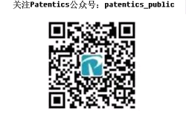
值此Patentics智能客户端免费体验版即将上线（星期一），我们准备了一个ppt，希望对大家理解现代专利分析有帮助。
下午，我们会做一个现代专利分析的一个典型案例，大家可以在体验系统上自己实践、体会。
有群友@蜡笔小新 提出问题,
谢谢上面的讲解，值得借鉴，挺好的，但是有两个问题：一，它的技术分类是语义自动分的，可能与课题组目前的分支不同，会导致课题组得重新划分分支；二，它没有考虑到公司与公司间的从属关系，比如马甲公司（这个比较隐敞，外界不一定能知道）、被收购的公司（这个有新闻纪录可以查到）等，所以这些公司间内在联系得人工发现，包括结合这些联系后的数据貌似也得人工一一合并处理。不知对上面这两个问题是否有解决办法？
这个问题的解答与我们要介绍的现代专利分析，可以合在一起。
我们今天就在我们的体验系统（3年数据、全功能）上做一遍，再在实时数据系统上做一遍。
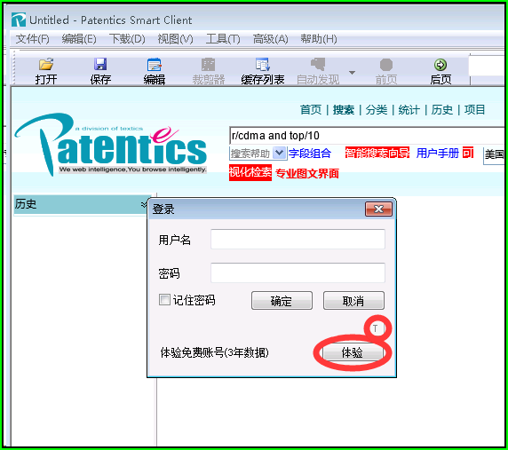
我们做个搜索。
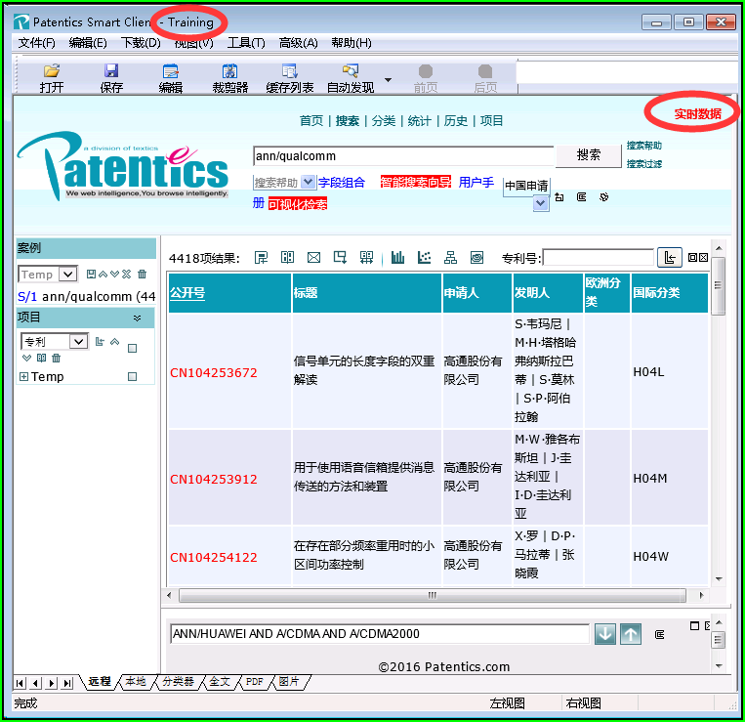
ann/qualcomm
结果: 4418篇
必须记住，这是在体验系统上进行检索、分析，数据是不准确的。但是，分析的方法和步骤与实际系统（我们称实时数据），是完全一致的。
对于一些考虑成本的用户，完全可以在体验系统上免费完成检索、分析、导出结果工作，最后点击“实时数据”，通过微信支付一天的方式，完成采用传统方法，可能是几个月的分析任务。
我们介绍现代专利分析方法，非常强调数据与方法的分离。
我们是做计算机出身的，所以我们非常容易把今天的传统分析方法与最初计算机上的处理任务的方式相比。
后来做软件研究的就提出模块化设计。再后来又提出基于对象的软件设计“object-oriented software design”。当年有一句名言，算法+数据结构=程序
所以，我们就把这些最早软件设计上的一下思想，用到解决专利分析的过程上。通过引入现代软件设计的一些方法与思想，我们把传统、几十年不变的专利分析引入到现代专利分析的领域。
Patentics的智能客户端，就是我们对现代专利分析的一个大胆尝试。
为此，我们提出 检索数据+分析方法=现代专利分析。当然，有人可能会认为，传统专利分析方法也是数据+分析方法。问题是，这样的数据+分析过程，完全是混合一体，无法分离、组合。就像传统计算机处理任务，从任务的开始到任务的完成，都是一步完成。里面没有可提炼、可转移、可共享的方法（模块）库！
在Patentics客户端里，检索数据与分析方法是2个不同的模块。
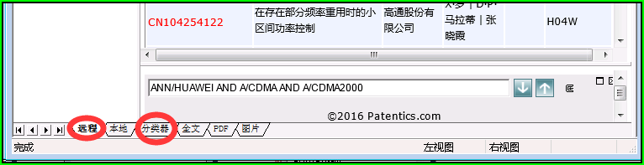
我们今天要演示的一个分析是，对高通的中国申请数据，按我们想要的技术标签，进行分组。
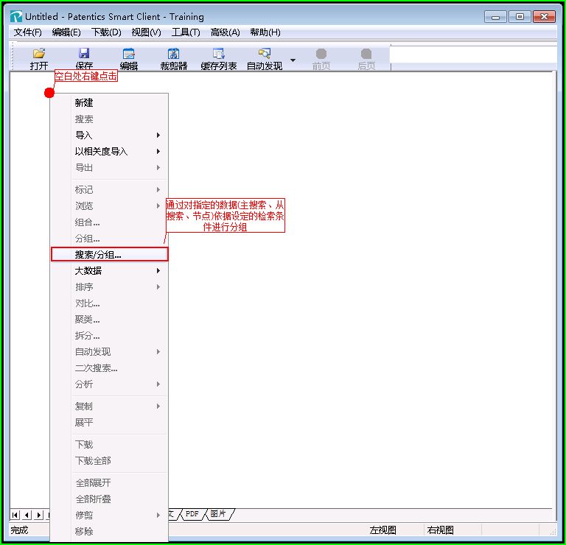
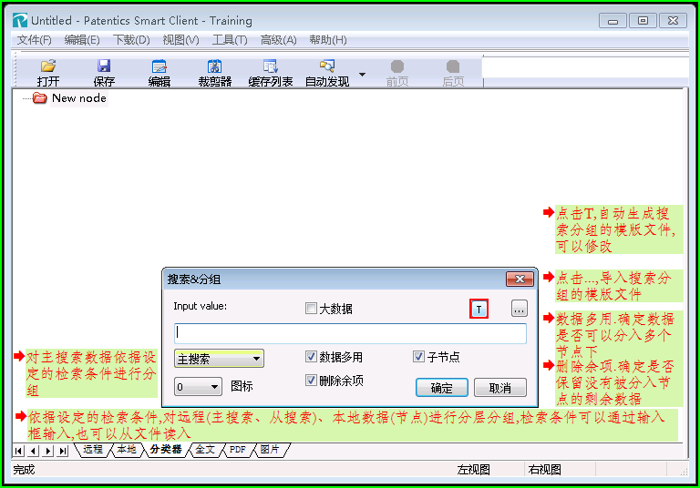
注意，这个搜索/分组的对话框可以装下许多非常复杂的，按用户希望的技术分组的分析方法。
对于新用户，希望体验搜索/分组的功能，可以通过点击“T"按钮，来快速入门。
点击后，生成一个”model.tpl“文件。
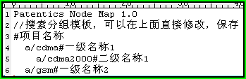
这个文件的内容都是分层检索命令，#后是节点显示名。
a/cdma2000#二级名称1
最终的结果与选定的数据源有关，我们在这里选”主搜索“，而主搜索的数据是高通的数据，那我们的分析就是对高通的数据进行。
a/cdma2000#二级名称1 表示用关键词检索命令a对分到这个节点下的所有数据进行检索分组，满足条件的数据，就被置入该节点下。
该节点我们希望是用”二级名称1“来命名（我们可以取任何名字）。
而且，我们发现检索式 a/cdma2000前有2个TAB键。表示在这个2级检索命令上，还有一个检索分组的节点，用a/cdma检索式来定义，并用”一级名称1“来命名这个节点。
这里的分组，完全是人工控制。例如，我们对国民经济分类，通过这样的分级分组形式，（一共2800个左右检索式）来表示。这些表达式按文本文件形式保存，可以修改、传播。
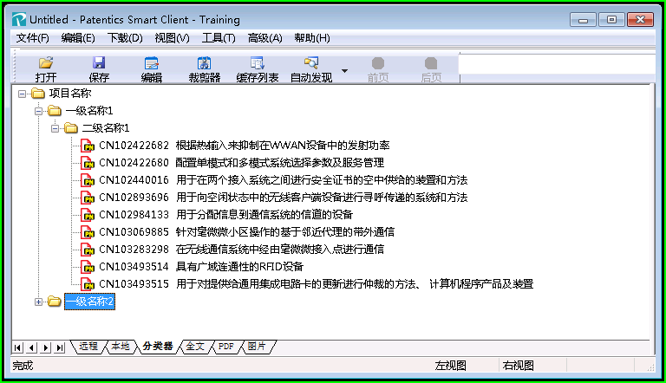
按”确定“，我们就能获得分层的分组节点和节点下的专利组。这些节点名称，就是大家希望的标签。
这个model.tpl很简单。对于复杂的检索项目，里面的分组检索式可通过不断修改、调整。这些修改、调整的知识过程，全部都被捕获在tpl文件中了。这些以tpl文件形式保存的对数据进行分组分析方法，是非常有价值的。
假如我们完成了对高通的分析方法的设计、调试，并把该分组分析方法写入model.tpl文件保存。我们现在希望利用这个已经完成的分析方法，再对其它数据进行分析。例如，我们希望用相同的分析方法，分析中兴、华为的专利。检索，
ann/zte
结果: 11314篇
ann/huawei
结果: 14717篇
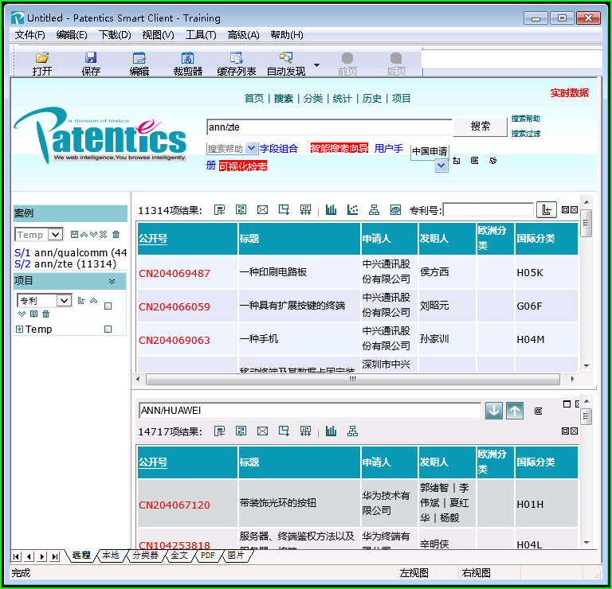
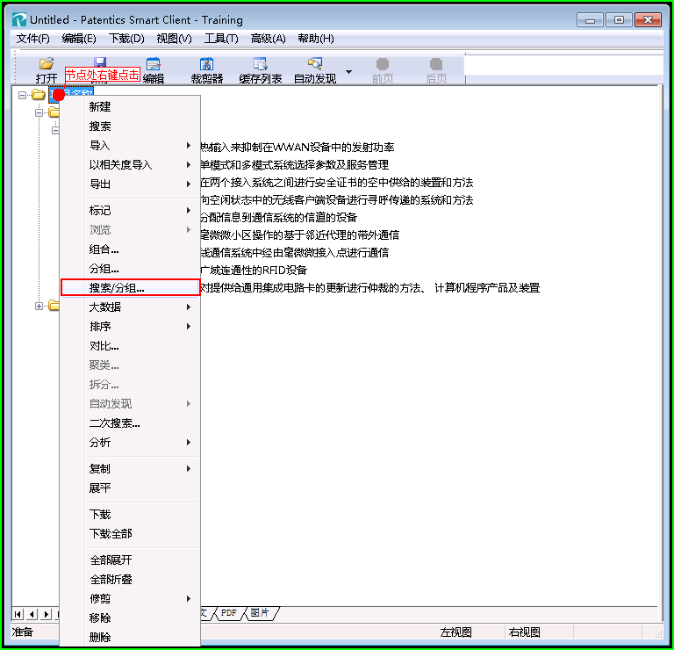
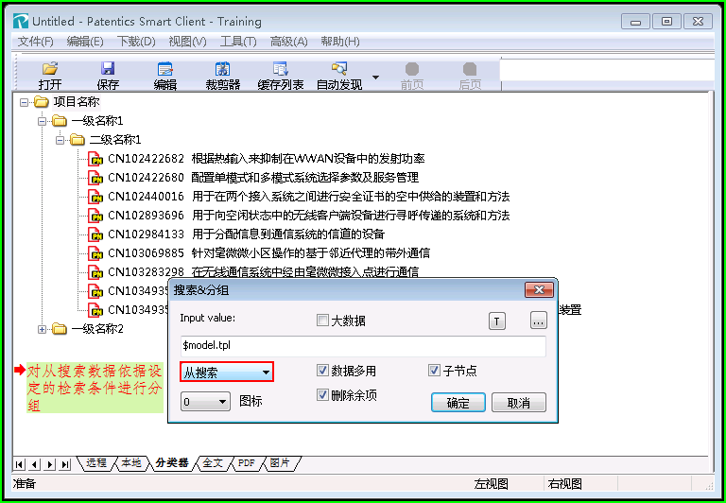
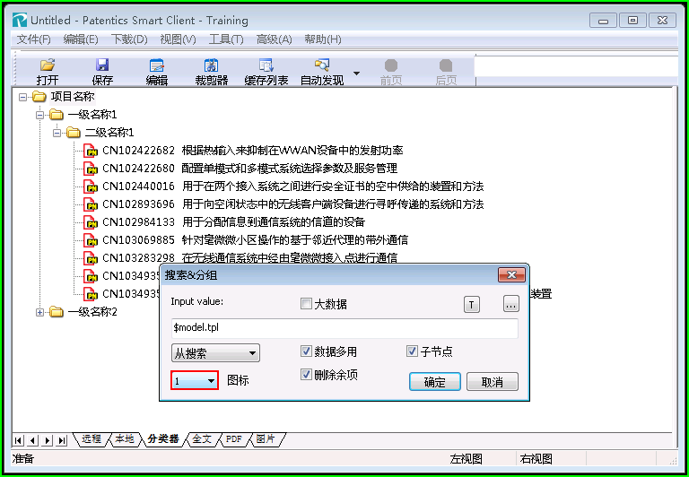
我们知道，从搜索的数据是华为。图标选择1，表示这些从华为数据中符合检索条件分组进来的数据，都用图标1表示，以便在进一步分析、浏览中区分。
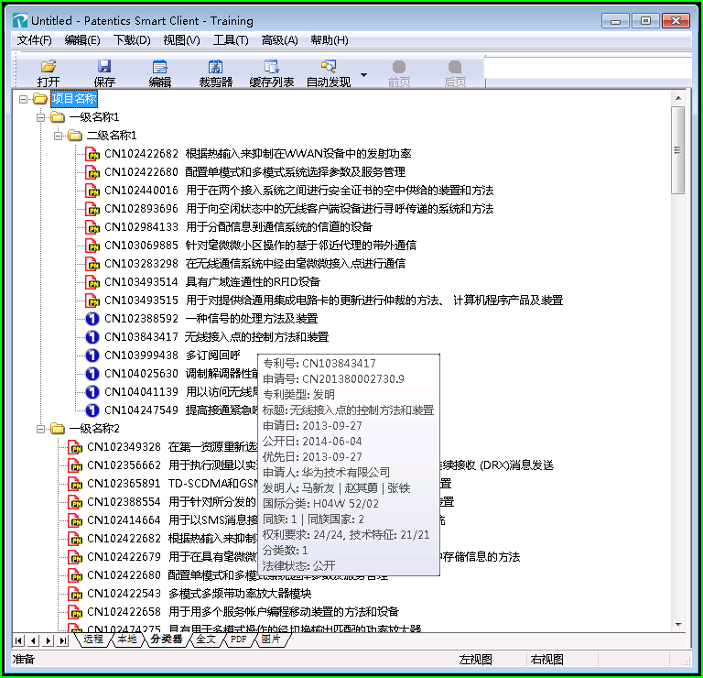
那些标1的数据都是华为的。同样炮制，我们对主搜索的中兴数据，进行相同model.tpl定义的分析。
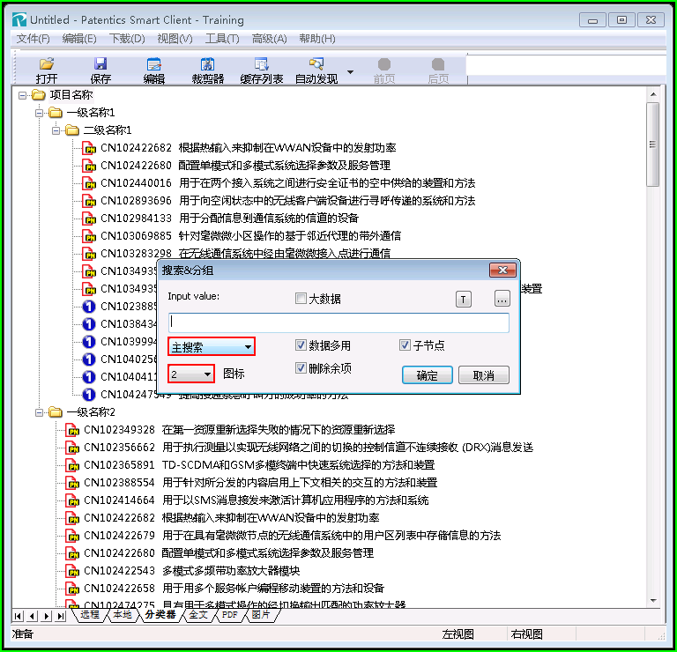
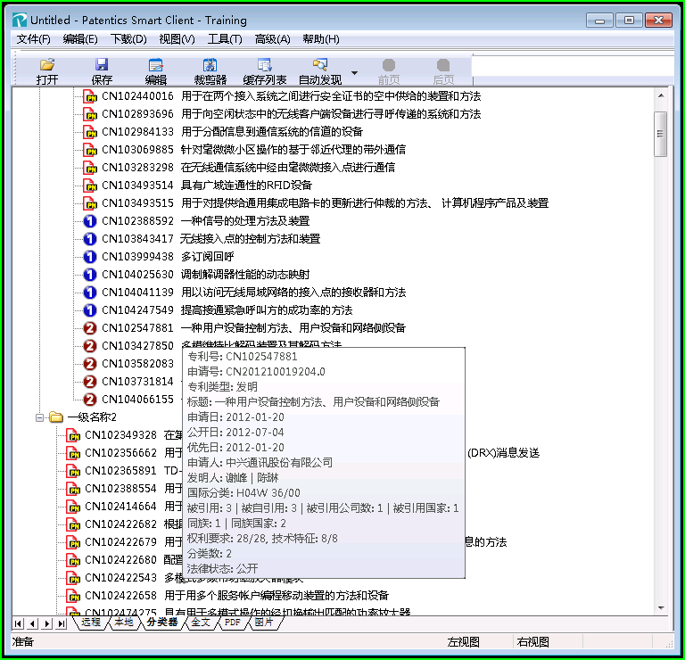
按“确定”，我们就获得包括中兴(图标为2)的数据分析结果。
如果我们希望单独进行分析。例如，爱立信和华为的分析，
ann/(huawei or 爱立信)
结果: 16650篇，数据在从搜索。
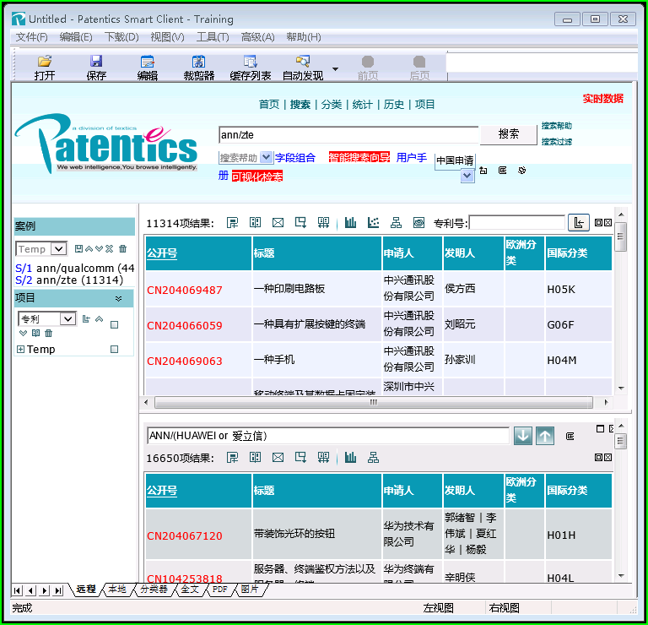
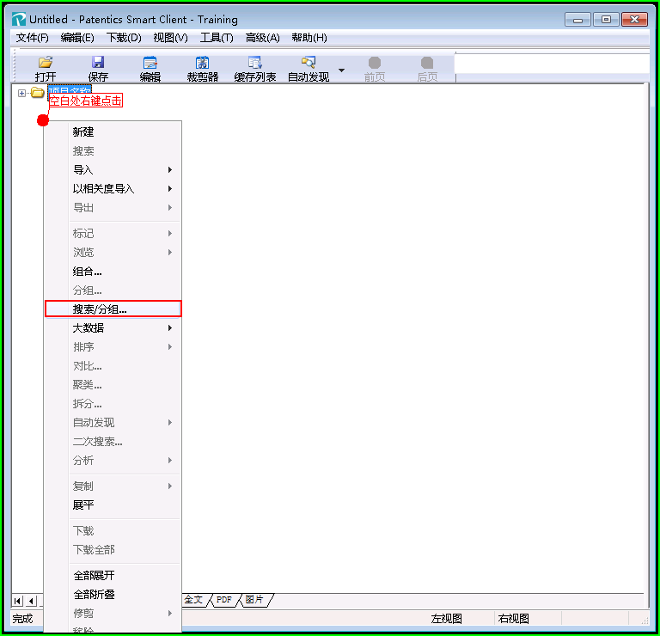
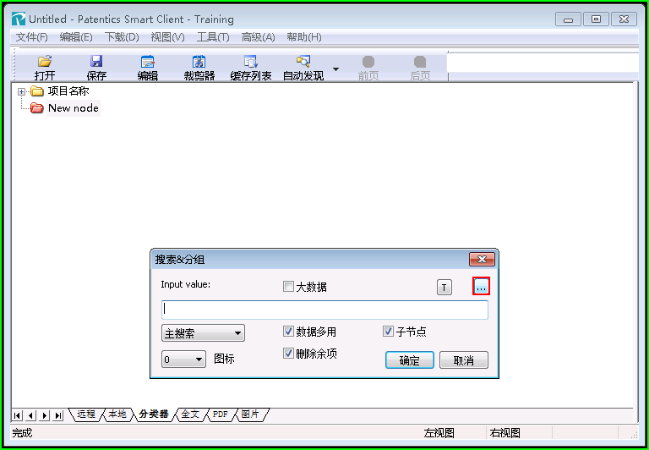
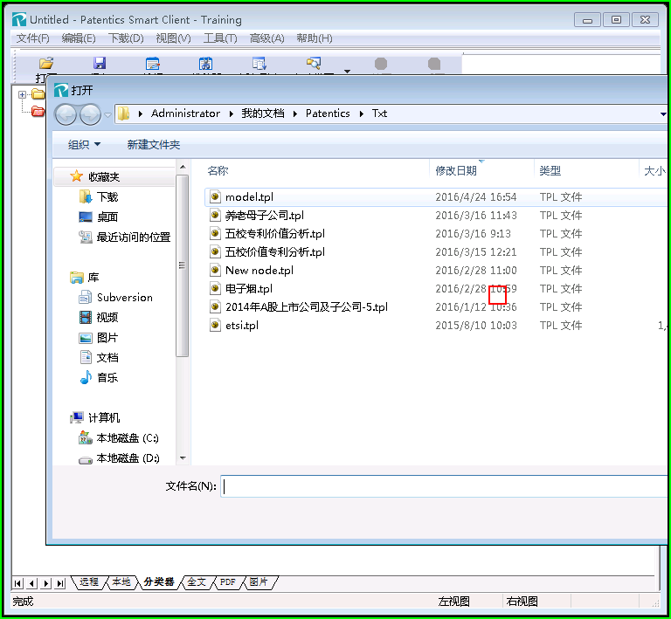
我们直接选model.tpl文件。
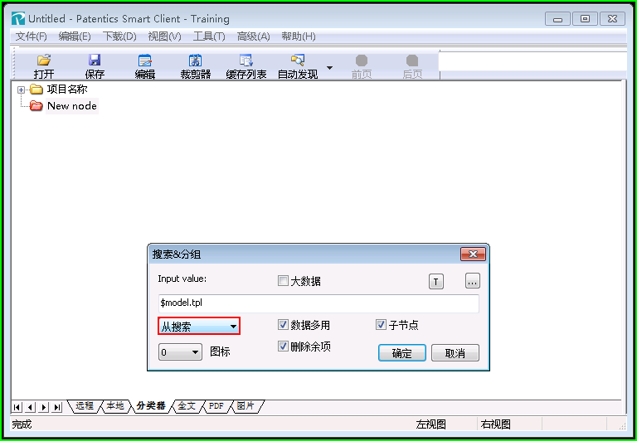
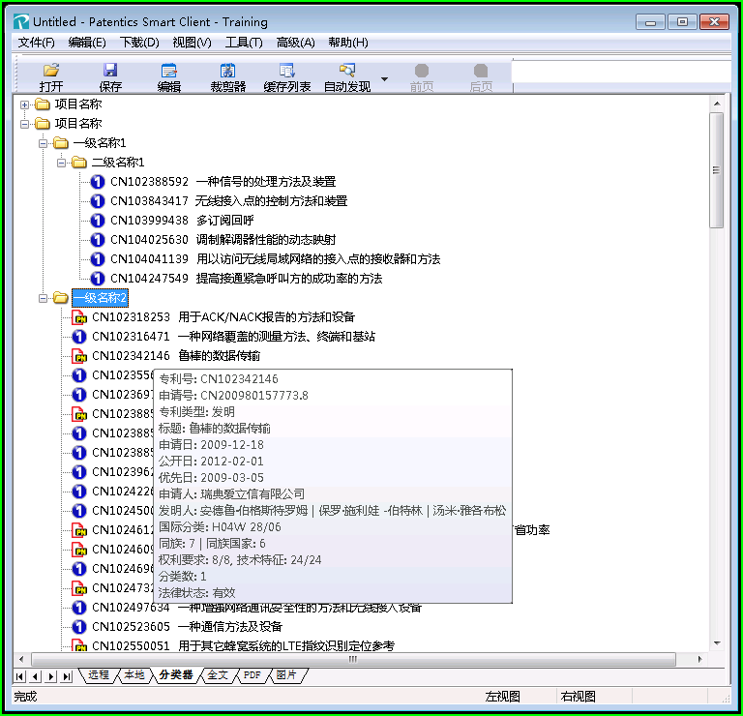
这样，我们有了第二个分析，是对爱立信和华为做的。由于，华为在第一次分析中被标注为1，所以在新的分析中，也被标为1.
没有标1的就是爱立信，其中我们发现“一级名称1”/"二姐名称1"的节点下只有标1的华为（6篇），没有爱立信的数据（当然这是在3年的测试数据上做的，并不说明问题）。如果是在实时数据下，这些现象都是值得关注的！
这样，我们用传统分析获得一个高通的分析结果，现在被应用到许多场合。我们只有一个分析方法，应用到M种的数据组合中，就是M个分析！
另外，假设过了3个月，高通有了新的数据，华为，中兴，爱立信也都有新的数据，我们希望做个更新分析。
我们只要把检索改为 ann/qualcomm and apd/201605-201608
而且，我们把图标设为6，这些最近3个月的更新数据与其它先前数据在一起显示时，以等级6区别。
这就是我们介绍的Patentics倡导的现代专利分析的第一节。
大家明天都可以在体验系统上重复。我们的演示还要继续切换到实时数据系统。
有一点注意，以前做分析中，大家的检索过程往往是做完了分析就丢了。
这里，分析方法就像我们常说的软件源程序，被保留、被提高、被扩充、被传播！更重要的被重用！
在现代专利分析中，检索分组策略作为分析方法，也是很重要的IP，我们认为。

